Заполнение дневника

Титульный лист
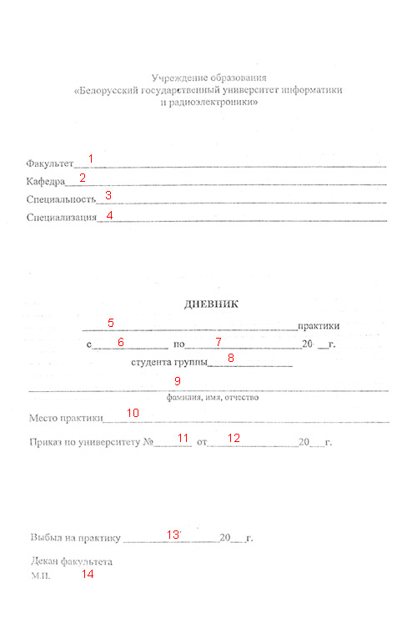
- Пишем свой факультет (КСиС)
- Пишем свою кафедру (ПОИТ)
- Пишем свою специальность (ПОИТ)
- - ничего не пишем.
ПРИМЕЧАНИЕ: в пунктах 1-4 постарайтесь написать НЕ аббревиатуру, а полное название.
- Пишем слово "Преддипломной".
- 2.02.2017
- 29.03.2017
- Пишем свою группу.
- Пишем ФИО (полностью)
- Пишем полное название учреждения, в котором вы проходите практику.
- Приказ №

- 02.02.2017
- Декан подписывает (зам. декана ), в деканате ставите здесь ПЕЧАТЬ.

Задание и даты
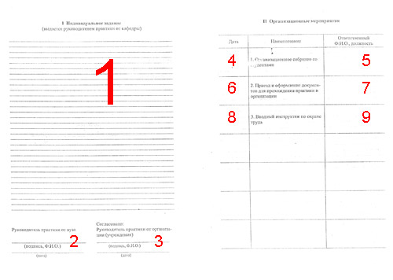
- Пишем вот такой текст: ( согласовать с руководителем, пример. )Изучить методические материалы по дипломному проектированию. Изучить стандарты серии "Единая система программной документации". Провести анализ предметной области по теме дипломного проекта, составить список использованных литературных источников. Оформить выполненный анализ предметной области в виде главы в отчёт по преддипломной практике и пояснительную записку к дипломному проекту. Сформулировать задачи, решаемые в ходе дипломного проектирования. Разработать структуру проектируемой программной системы, согласно темы дипломного проекта. Сделать описание этой структуры. Разработать обобщённый алгоритм проектируемой программной системы. Оформить отчёт по преддипломной практике.
- Здесь руководитель от университета ставит свою подпись.
- Здесь руководитель от предприятия ставит свою подпись
- 02.02.2017
- Болтак С. В., ассистент каф. ПОИТ БГУИР.
- Дата прибытия на предприятие
  - 02.02.2017
- ФИО и должность руководителя от предприятия.
- Дата инструктажа по охране труда (совпадает с днём начала практики).
- ФИО и должность руководителя от предприятия.

Календарный план и характеристика
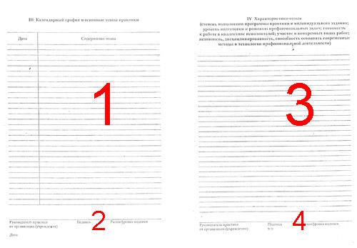
- Разбиваем всю работу на этапы по 1-3 дня (выходные исключаем) и пишем более подробно что написано в 1-например:
    - Прибытие на предприятие
02.02.17-5.02.17 Изучение отечественной литературы
06.02.17-12.02.17 Изучение зарубежной литературы
13.02.116-19.02.16 Изучение электронных изданий
20.02 Подготовка обзора литературы
и т.д.
- Здесь руководитель от предприятия ставит свою подпись,
- Здесь руководитель от предприятия пишет на вас отзыв. Чтобы не создавать ему лишнюю работу и не портить себе отзыв, напишите его сами на листочке. Покажите руководителю. Если он "даст добро", перепишите сюда.
- Здесь руководитель от предприятия ставит свою подпись, а в отделе кадров её заверяют ПЕЧАТЬЮ.

Отзыв руководителя от университета
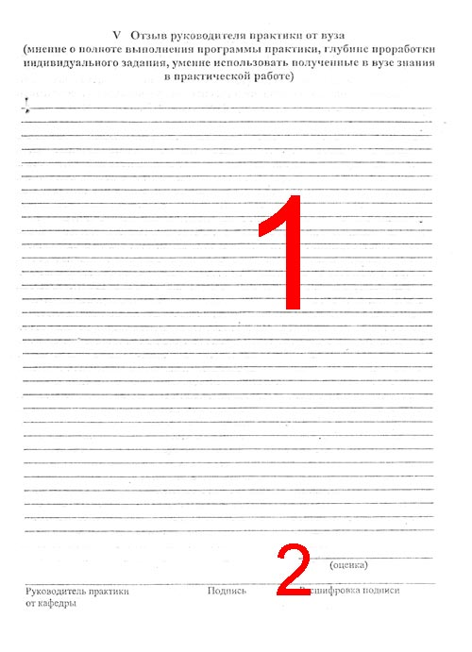
- Здесь руководитель от университета пишет на вас отзыв.
- Здесь руководитель от университета ставит свою подпись.

